客户端装备模块设计说明
方如意 fangruyi@shangdagames.com
2011-5-6
由于装备,物品,武器,背包是一大类物品,对其操作者可能是UI,可能是服务器,也可能是其它游戏逻辑模块,因而将其处理与数据放在一个类里,暂叫ItemManager. 包括玩家身上所有物品的数据,及对这些数据进行处理的方法. 暂时功能上不支持银行与仓库这样物品的处理,待后续添加.
目前DEMO,对于物品的主要操作有,装备上,卸下,替换,移动. ItemManager里主要提供如下几个方法:
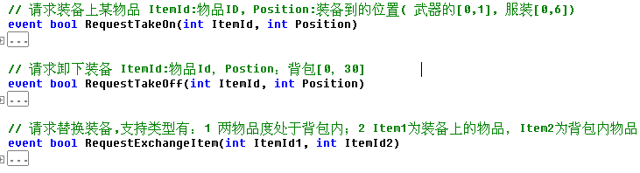
主要参数是操作物品的ID与物品目标位置.
以ID为主索引,是为了以后便于快速索引,方便与服务器交流.
在目前的DEMO里,由于没有服务 器参与,UI直接调用上面的函数里,会直接执行操作,当成功时,返回true,失败时返回false. 当服务器参加进行来,协议的发送也由这里来完成,UI模块不参与逻辑协议的直接处理.
思想是尽量把UI模块给独立出来(跟据以前的经验,UI因为会涉及表现,会经常修改,如果UI处理类里带有过多逻辑,会给UI改版变得复杂)。
处理流程例子可以参考两个例子序列图,换装与卸下武器: 背包相关处理示例序列图.vsd

当装备安装上或卸下时或替换时,会自动根据自己的类型做不同的事情.见下面物品相关类图.详细类图见同目录文档: 物品管理相关类的类表态图.vsd
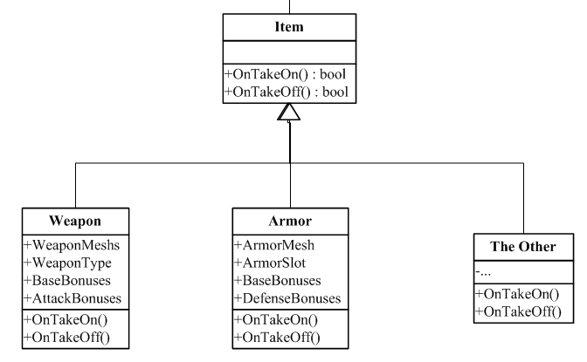
基类Item里有物品基本属性,有两个虚函数,OnTakeOn,OnTakeOff,在里子类里会根据自己的特点进行实现,如武器会进行绑定/取消绑定, 还有对目标攻防等属性进行修改. 采用这种方式处理主要是方便对物品进行扩充,而不需要修改其它模块.

